ADDITIONAL METHODS OF EXAMINATION OF THE PATIENT WHEN PLANNING ORTHOPEDIC STRUCTURES

In our clinic, orthopedic dentists widely use additional methods of examination of patients when planning orthopedic structures. The most commonly used of them are radiation diagnostics of various types. Let's talk about these methods in more detail:

Targeted intraoral contact radiovisiography - allows you to study in detail the crown part of the tooth, root canal and cavity, examine the bifuction and periapical zones. Radiovisiography is indicated before the treatment of caries, for the diagnosis of periodontitis, pulpitis, as well as to assess the quality of surgical and endodontic treatment. It is considered one of the safest methods and is optimally suited for any age group of patients.

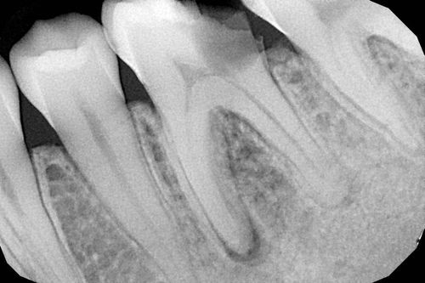

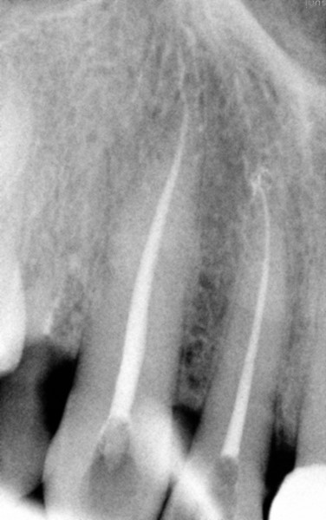

Orthopantomogram is the second most common diagnostic examination of the oral cavity (after the sighting image). The method allows you to get an overview or panoramic image of both jaws. It reflects the number and quality of the dental canals, the internal tissues of the teeth, and the state of the bone structure near the tip of the teeth. The main difference between the image and the sighting is the possibility of covering more teeth.

The procedure is prescribed in the following situations: features of the location of the lower part of the maxillary sinus above the upper jaw, therapy of gums and teeth – examination of the condition of bone tissues in the area of the roots of teeth (establishment of hidden carious cavities, neoplasms, assessment of the quality of dental treatment). Pregnancy is considered to be almost the only contraindication, and caution is recommended when performing the procedure in this condition.

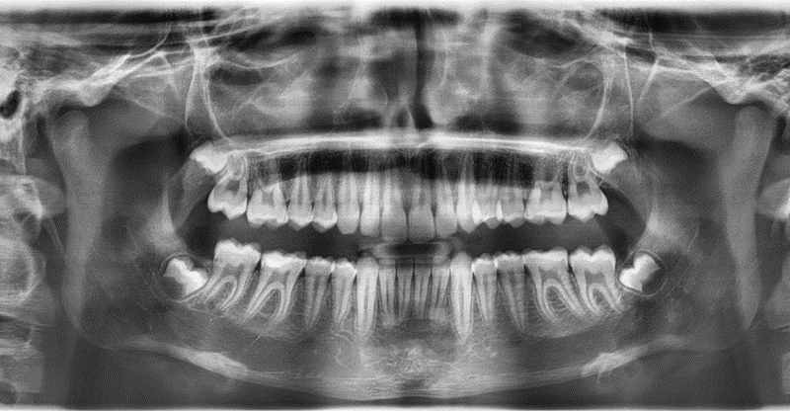

Компьютерная томография – это своего рода виртуальная трехмерная картинка, в точности воссоздающая модель как одного зуба, так и всей зубочелюстной системы человека. Благодаря этому снимку, загруженному в специальную компьютерную программу врач-стоматолог-ортопед имеет уникальную возможность рассмотреть все анатомические особенности пациента, скрытые воспалительные процессы в кости, разглядеть гайморовы пазухи и положение челюстных нервов, в мельчайших подробностях увидеть корни зубов, определить качество и количество костной ткани. Все это существенно облегчает жизнь врачу и пациенту, а также позволяет достичь самого положительного и безошибочного результата при лечении или протезировании зубов. Однако, некоторым пациентам процедура все-таки противопоказана: беременным и кормящим женщинам, аллергикам, людям с клаустрофобией (но не в стоматологии, так как там сканер открытый). Также с осторожностью нужно проводить ее диабетикам, и тем, кто страдает заболеваниями почек. Детям же она противопоказана в силу того, что во время проведения процедуры нельзя двигаться, а малыши редко могут усидеть на месте.

В каких случаях врач в обязательном порядке должен назначить вам 3D томографию:  
Имплантация зубов, ортодонтическое лечение, и при сложных удалениях зубов, обнаружить кисты и опухоли, скрытые пульпиты и периодонтиты.

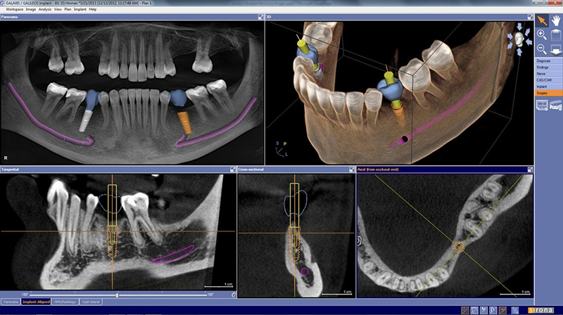

Magnetic resonance imaging (MRI) - in dentistry, an MRI is prescribed when it is necessary to assess the condition of the maxillary joint. The procedure is an alternative to computed tomography, which visualizes the bone structure of the joint well. MRI allows you to study the condition of fibrous structures, soft tissues, ligaments. An MRI of the temporomandibular joint (TMJ) is prescribed if injuries and localized inflammatory processes are suspected. Compared with computed tomography of the temporomandibular joint, the images show inflammation, minor overbites, changes in its shape, circulatory disorders, thinning of cartilaginous surfaces. Let's list the signs in the maxillofacial region in which MRI is recommended: soreness, pastyness on the sides of the face, chewing disorders, decreased volume of movements when opening the mouth, deviation of the jaw from its usual position, malocclusion, rigidity of the chewing muscles, local cramps, numbness of soft tissues. tissues, arthritis, arthrosis.

